**Выбор боковых кусачек**

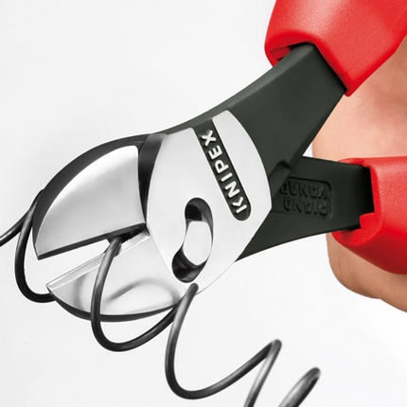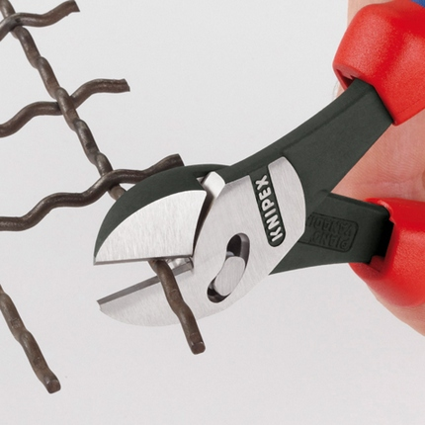

[**Бокорезы**](https://www.elektro.ru/search/?search=%D0%B1%D0%BE%D0%BA%D0%BE%D1%80%D0%B5%D0%B7%D1%8B) – это режущий инструмент, который применяется в электромонтажных работах и иных сферах деятельности. Основное их предназначение – это разрезание кабельно-проводниковой продукции, небольших металлических элементов, деталей, проволок. Другое название бокорезов – это «боковые кусачки».

**Боковые кусачки: особенности и правильный выбор**

Бокорезы имеют такую особенность, как расположение режущих кромок (губок) в одной плоскости с ручками. Существуют модели боковых кусачек, где губки располагаются под некоторым углом.

Областью применения бокорезов является промышленность, строительные и монтажные работы. Чаще всего они используются в резке кабелей, проводов и проволок (небольшого диаметра), несколько реже в разрезании металла и пластмассы (небольших элементов).

**Конструкция боковых кусачек:**

* кончики с зазубрением для вытаскивания ТПЖ из кабельно-проводниковой продукции;
* закаленные острые лезвия;
* элемент блокировки рукояток и пружина их возврата;
* рукоятки.

Все рабочие части бокореза соединены между собой специальным замком с усиленной коснтрукцией. Пружинка между рукоятками характеризуется пластичностью и предназначена для моментального возвращения губок в исходное положение. Важно обращать внимание на то, что смыкание кромок боковых кусачек должно быть очень плотным. Ход лезвий отличается легкость и плавностью, которая обеспечивается шарнирным соединением. Более того, данная особенность сокращает усилия, которые нужно прилагать в работе с бокорезом.

Качество боковых кусачек и их надежность самым прямым образом влияют на результат работы. Следовательно, к выбору и приобретению бокорезов нужно подходить крайне внимательно.

Первое, что необходимо знать, что кусачки могут быть либо одношарнирными, либо двухшарнирными (замок с двойной передачей). Двухшарнирные модели обеспечивают более удобную работу с наименьшими усилиями и трудозатратами. Бокорезы с листовой возвратной пружиной в своей конструкции автоматически возвращают кромки в исходное положение. Если предполагаемые работы связаны с электричеством, важно обратить внимание на диэлектрические свойства инструмента.

**Производство бокорезов**

Материалом производства боковых кусачек является металл высокой прочности. При разработке инструмента и его изготовлении тщательным образом отслеживается безопасность дальнейшей эксплуатации и удобство использования. Рукоятки всех моделей бокорезов имеют эргономичную форму и изоляционную обмотку, обеспечивающую защиту от повреждений током.

Кусачки бывают либо изолированными, либо изолирующими, что зависит от применяемых в производстве материалов. Например, изолирующими бокорезами являются те, которые полностью изготавливаются из изоляционного материалы и имеют режущие вставки из металла. Изолируемые бокорезы – это инструменты со специальным покрытием.

Боковые кусачки должны иметь высокие характеристики в отношении влагоустойчивости, маслоустойчивости, бензостойкости. Для этого в конструкцию инструмента входят победитовые и твердосплавные напайки, что несколько повышает стоимость бокорезов.

Перед тем, как выпустить боковые кусачки на рынок, инструменты должны пройти все проверки испытания на соответствие стандартам качества.

**Использование бокорезов**

Казалось бы, что может быть сложного в использовании кусачек? На самом деле работы с применением бокорезов характеризуются определенными требованиями.  
Например, кусачки с боковым срезом должны быть установлены над обрабатываемым элементом под углом 90 градусов. Инструмент должен удобно лежать в руке и надежно фиксироваться в кисти. При этом оказывать чрезмерные нагрузки на кусачки не следует.